제목: Unity를 이용한 포인트 앤 클릭 플레이 방식의 육성 시뮬레이션 게임

진행 내용: Unity 공부

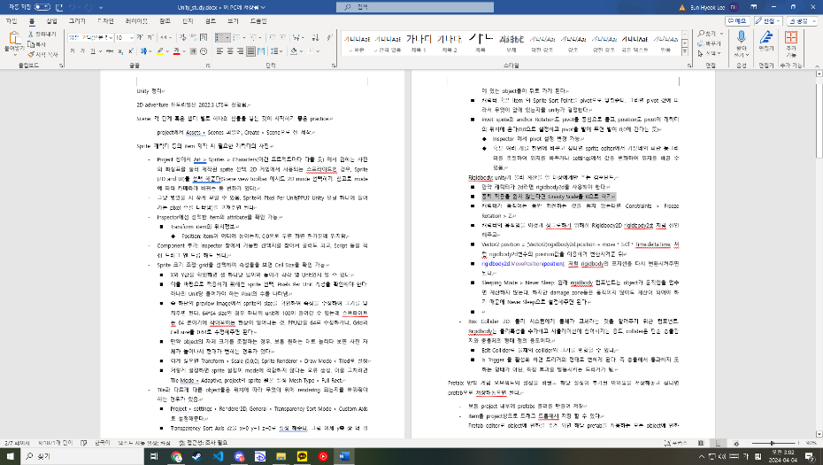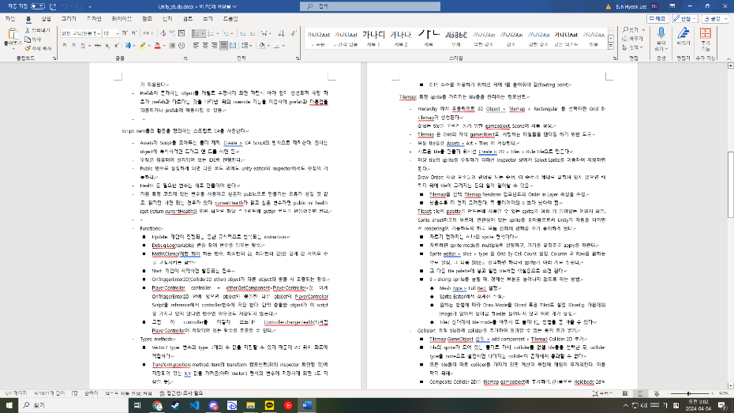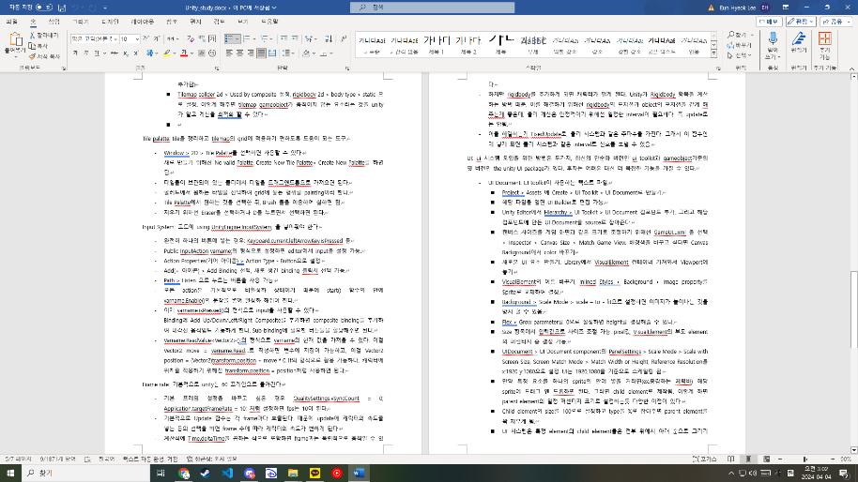

Unity 시스템의 게임 코스 복습 및 완료.

다음주부터는 게임의 제작에 들어갈 수 있도록 공부 완료(계획에 비해 조금 늦어짐, 더 진행하여 스케줄을 다시 앞당겨볼 예정).

다음 계획: 게임 개발 시작, 중간 발표 준비, 필요한 추가 내용의 공부.